大剣連第7-37号
令和7年12月18日
団体の長 様
顧問の先生 様
大宮剣道連盟
会 長 中 村 好 一

第１８回 全日本都道府県対抗女子剣道優勝大会予選会の実施について

このことについて、下記により実施致します。
なお、全国大会は令和8年7月12日(日) 千代田区において開催されます。

記

1 日時 令和8年3月1日(日)
受付検量：12時00分～12時30分（剣道場）
第38回全国健康福祉祭剣道交流大会予選会終了後、開催します。

2 会 場 さいたま市大宮武道館 主道場
さいたま市見沼区堀崎町12-36 TEL 048-687-1011
※駐車場は第3駐車場（未舗装前向き駐車厳守）が利用できますが、駐車場には限りがありますので、公共交通機関を利用してください。

3 参加資格等
（1）埼玉県剣道連盟の登録会員であって、全日本剣道連盟登録者規定に適合している者。
【先鋒】 高校生
【次鋒】 大学生
【五将】 18歳以上（高校生・大学生は除く）
【中堅・三将】 年齢30歳以上
【副将】 年齢40歳以上
【大将】 年齢50歳以上の者
（2）年齢基準は、大会前日（7月11日）とする。
（3）高校生および大学生の資格基準は、大会当日とする。
（4）中堅・三将の選手登録は、中堅・三将の部第1・2位の年齢順とする。

4 申込方法 出場希望者は出場資格等要項を確認の上、所定の申込用紙を
使用し令和8年1月25日(日)までに大宮剣連事務局へメールで申し込みください。

5 剣道用具の取り扱いについて
- 竹刀検査の本数は、選手一人につき3本までとする。以降は必要に応じて本部にて竹刀検査を行う。
- 竹刀の長さ（全長・先革長）、重さ、太さ（先革先端対辺直径値及び先端より8cmのちくとう部対角直径値）は、表と図のとおりとする。
ピース（四つ割り竹）の合わせに大きな隙間のあるものや安全性を著しく損なう加工、形状の変更をしたものの使用は認めない。
- 小手はこぶしと前腕（肘から手首の最長部）の1/2以上を保護し、安全性を保つため小手頭部および小手ふとん部は十分な打突の衝撃緩衝能力がある。
小手ふとん部のえぐり（クリ）の深さについては小手ふとん最長部と最短部の長さの差が2.5cm以内である。
- 面ふとん部は安全性を保つため、肩関節を保護する長さがあり、十分な打突の衝撃緩衝能力があるものとする。
- 剣道着の袖は、安全性を保つため、肘関節を保護する長さを確保すること。（構えたときに肘関節が隠れること）

図 竹刀の先革長、先革先端部最小直径値、ちくとう直径値の計測方法
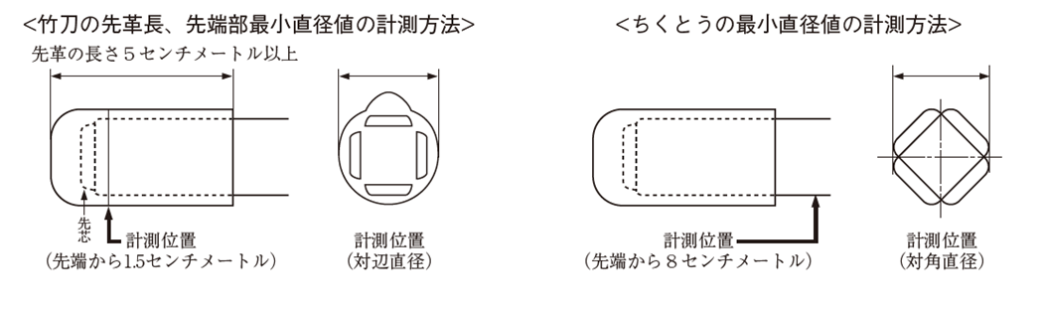

6 その他
- 垂れに付ける名札の所属は加盟団体名とする。ただし、大学剣道連盟から出場する者に限っては、大学名の名札を可とする。
- 本連盟として傷害保険に加入しています。なお、大会中の負傷、疾病については、応急処置のみ行います。保険証持参のこと。
- 申込み後の欠席は、2月28日（金）までは埼玉県剣道連盟事務局（048-834-8869）、当日欠席の場合は午前8時30分までに埼剣連携帯（080-3737-9368・080-3737-9380）SMS（ショートメッセージも可）へ必ず連絡のこと。
(4) 本大会では監督1名、選手7名とする。
ただし、監督は、社会体育指導員(初級・中級・上級)いずれかの
有資格者とし、選手が監督を兼任することも可とする。
(資格基準日は大会当日)

7 個人情報保護法への対応 (以下を申込者に周知してください。)
申込書に記載される個人情報（登録県名、称号、段位、漢字氏名、カナ氏名、年齢、生年月日、住所、電話番号、職業等）は、全日本剣道連盟及び加盟団体(各都道府県剣道連盟)が実施する本大会運営のために利用する。なお、登録県名、氏名、年齢等の最小限の個人情報は必要の都度、目的に合わせ公表媒体（掲示用紙、ホームページ、剣窓等）に公表することがある。更に、剣道の普及発展のためにマスコミ関係者に必要な個人情報を提供することがある。

8 ビデオ撮影等について
全日本剣道連盟ホームページ2019年3月22日更新「大会等におけるビデオ撮影等について」に準拠します。

